Objetivo general

Desarrollar durante la clase línea énfasis 3 un sistema de información que administre y almacene la información que una agencia inmobiliaria maneja sobre los inmuebles

Objetivos específicos

* Planificar y desarrollar la documentación requerida para la elaboración del software
* Diseñar, construir y administrar las bases de datos, back end y front end para la aplicación.
* Organizar la realización de pruebas que verifiquen el correcto funcionamiento del software y que se ajuste a los requisitos de análisis y diseño.

Riesgos del proyecto

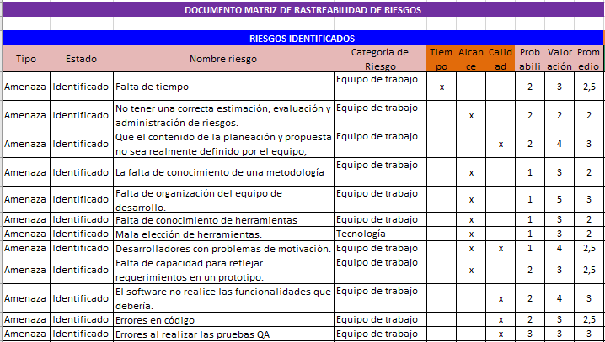

Programa de logros

Se ha establecido el siguiente programa de logros para medir el progreso y el éxito del proyecto:

* Diseño de la estructura de la base de datos: Este logro implica la definición de la estructura de la base de datos que permita almacenar la información necesaria sobre los inmuebles, oficinas, propietarios, clientes y visitas.
* Creación de la base de datos: Este logro implica la creación de la base de datos propiamente dicha, configurando y probando los elementos necesarios para su funcionamiento, como tablas, índices, vistas, procedimientos almacenados, entre otros.
* Desarrollo del backend: Este logro implica la implementación del backend que permita acceder y manipular los datos de la base de datos, incluyendo la definición de las APIs, los servicios, la lógica de negocio y la integración con otras tecnologías o sistemas.
* Implementación de la funcionalidad principal: Este logro implica la implementación de la funcionalidad principal del backend, que permita a la agencia inmobiliaria gestionar la información de los inmuebles, oficinas, propietarios, clientes y visitas, como la inserción, modificación, consulta y eliminación de registros.
* Pruebas y validación: Este logro implica la realización de pruebas y validaciones de la funcionalidad implementada, para garantizar su correcto funcionamiento, seguridad y escalabilidad, así como la corrección de posibles errores o problemas.
* Despliegue y puesta en producción: Este logro implica la preparación y el despliegue del backend en un ambiente de producción, asegurando su disponibilidad, rendimiento y monitoreo continuo, y la integración con otras partes del sistema o de la infraestructura.
* Soporte y mantenimiento: Este logro implica el establecimiento de un proceso de soporte y mantenimiento para el backend, que permita atender posibles problemas, mejoras y actualizaciones, y la implementación de un sistema de seguimiento de incidencias y solicitudes.

Asignación de tareas

Para la asignación de responsabilidades se ha utilizado una matriz RACI:

R: Responsable

A:Aprobador

C: Consultado

I: Informado

|  | Alejandro | Jesus | Sebastian | Carlos | Isabella |
| --- | --- | --- | --- | --- | --- |
| Definición de Requerimientos |  |  |  |  |  |
| Diseño de bases de datos | R | A | C | C |  |
| Implementación de la lógica de negocio |  |  |  |  |  |
| Implementación de la capa de acceso a datos |  |  |  |  |  |
| Integración con otros sistemas |  |  |  |  |  |
| Pruebas unitarias y de integración |  |  |  |  |  |
| Despliegue y configuración en producción |  |  |  |  |  |
| Diagrama de clases | R | A | I | I | A |
| Diagrama de estados | C | I | I | R | A |
| Diagrama de secuencias | C | I | R | I | A |
| Diagrama entidad relación | R | C | I | I | A |

Asignación de Recursos

|  |  |  |  |
| --- | --- | --- | --- |
| Tarea | Recurso | Asignado | Tiempo |
| Definición de Requerimientos | Analista de sistemas de información |  | 2 semanas |
| Diseño de bases de datos | Desarrollador de base de datos |  | 4 semanas |
| Implementación de la lógica de negocio | Desarrollador backend |  | 6 semanas |
| Implementación de la capa de acceso a datos | Desarrollador backend |  | 2 semanas |
| Pruebas unitarias y de integración | Analista QA |  | 1 semana |
| Despliegue y configuración en producción | Devops |  | 1 semana |
| Diagrama de clases | Analista de sistemas de información | Jesus Arango | < 1 semana |
| Diagrama de estados | Analista de sistemas de información | Carlos | < 1 semana |
| Diagrama de secuencias | Analista de sistemas de información | Sebastian | < 1 semana |
| Diagrama entidad relación | Analista de sistemas de información | Alejandro Zapata | < 1 semana |

|  |  |  |  |
| --- | --- | --- | --- |
| ID | Actividad | Predecesor | Responsable |
|  |  |  |  |
| 1 | Levantamiento de requerimientos |  | Tutor |
| 2 | Diseño | 1 |  |
| 2.1 | Historias de usuario | 1 |  |
| 2.2 | Diagrama de secuencia | 1 | Sebastián |
| 2.3 | Diagrama de estados | 1 | Carlos |
| 2.4 | Diagrama entidad relación | 1 | Alejando |
| 2.5 | Plan de implantación | 1 | Isabella |
| 2.6 | Diagrama de clases | 1 | Jesús |
| 3 | Creación de estructura del proyecto |  |  |
| 4 | Datos | 2.4 |  |
| 4.1 | Construcción de la base de datos | 2.4 |  |
| 4.2 | Insertar datos iniciales | 2.4 - 4.1 |  |
| 4.3 | Inmuebles | 2.4 - 4.1 |  |
| 4.4 | Transacciones | 2.4 - 4.1 |  |
| 4.5 | visitas | 2.4 - 4.1 |  |
| 4.6 | personas | 2.4 - 4.1 |  |
| 4.7 | ofertas | 2.4 - 4.1 |  |
| 4.8 | sucursales | 2.4 - 4.1 |  |
| 4.9 | tipo inmueble | 2.4 - 4.1 |  |
| 4.10 | tipo transacción | 2.4 - 4.1 |  |
| 4.11 | estados | 2.4 - 4.1 |  |
| 4.12 | Imágenes | 2.4 - 4.1 |  |
| 5 | servicio | 2.6 |  |
| 5.1 | Configuración del Swanger y dependencias | 2.6 |  |
| 5.2 | servicio de usuarios | 2.6 - 5.1 |  |
| 5.3 | Servicios inmuebles | 2.6 - 5.1 |  |
| 5.4 | servicio visitas | 2.6 - 5.1 |  |
| 6 | Documentación |  |  |
| 7 | Pruebas |  |  |
| 7.1 | Pruebas unitarias | 3 |  |
| 7.2 | Pruebas funcionales | 5 |  |

**Plan de Implantación**

Para definir el plan de implantación para el proyecto de implementación del backend de la agencia inmobiliaria, se pueden seguir los siguientes pasos:

* **Diseñar la estructura de la base de datos:**

Para modelar la estructura de las tablas y las relaciones en la base de datos se utilizó el siguiente diagrama de entidad relación,.

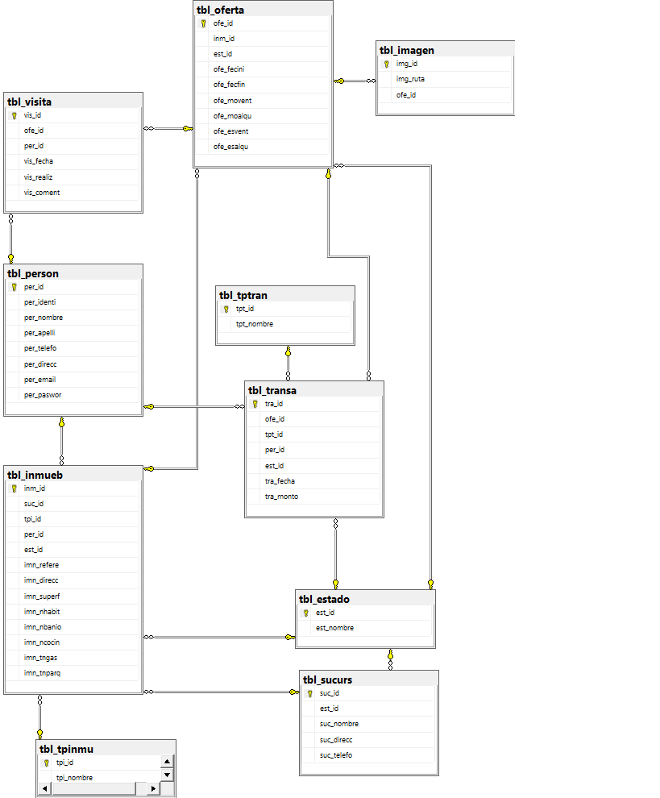

* **Seleccionar un motor de base de datos:** Una vez diseñada la estructura de la base de datos, se seleccionó SQL Server 2022 como motor de base de datos.
* **Seleccionar un lenguaje de programación:** Para el desarrollo backend se utilizó C# como lenguaje de programación utilizando como framework .net core 6.
* **Desarrollar el código del backend:** Una vez seleccionado el motor de base de datos y el lenguaje de programación, se desarrolló el código del backend, lo cual permitió acceder a la base de datos y realizar las operaciones necesarias, como crear, leer, actualizar y eliminar registros.
* **Implementar la seguridad:** Es importante implementar medidas de seguridad para proteger la base de datos de posibles ataques. Se deben implementar mecanismos de autenticación y autorización para controlar el acceso a la base de datos. Para ejecutar estas pruebas se utilizará OWASP ZAP.
* **Probar y depurar el código:** Una vez desarrollado el código del backend, se debe realizar pruebas exhaustivas para asegurarse de que funciona correctamente. Se deben identificar y corregir los errores que se encuentren durante esta fase. Para llevar a cabo estas pruebas se utilizará NUnit.
* **Desplegar el backend:** Finalmente, se debe desplegar el backend en un repositorio remoto para su posterior integración con el front de la aplicación.